Министерство образования Российской Федерации

Пензенский государственный университет

Кафедра «Вычислительная техника»

**ОТЧЕТ**

по лабораторной работе №3

по курсу «Логика и основы алгоритмизации в ИЗ»

на тему: «Динамические списки»

Выполнил:

студент группы 21ВВ1

Мишин Д.А.

Приняли:

Юрова О.В.

Акифьев И.В.

Пенза 2022

**Практическая часть**

Задание

Реализовать приоритетную очередь, путём добавления элемента в список в соответствии с приоритетом объекта (т.е. объект с большим приоритетом становится перед объектом с меньшим приоритетом).

**Листинг**

#include <iostream>

#include <vector>

class PriorityQueue {

public:

PriorityQueue() {}

void add(int element, int priority) {

elements.push_back(element);

priorities.push_back(priority);

}

int remove() {

int maxPriorityIndex = 0;

int maxPriority = priorities[0];

for (int i = 1; i < priorities.size(); i++) {

if (priorities[i] > maxPriority) {

maxPriority = priorities[i];

maxPriorityIndex = i;

}

}

int result = elements[maxPriorityIndex];

elements.erase(elements.begin() + maxPriorityIndex);

priorities.erase(priorities.begin() + maxPriorityIndex);

return result;

}

private:

std::vector<int> elements;

std::vector<int> priorities;

};

int main() {

setlocale(LC_ALL, "Russian");

PriorityQueue pq;

int countElements;

std::cout << "Укажите количество элементов\n";

std::cin >> countElements;

for (int i = 0; i < countElements; i++) {

int element;

int priority;

std::cout << "Введите значение элемента: ";

std::cin >> element;

std::cout << "Введите приоритет элемента: ";

std::cin >> priority;

pq.add(element, priority);

std::cout << "Элемент добавлен\n";

}

std::cout << "Добавленные элементы:\n";

for (int i = 0; i < countElements; i++) {

std::cout << pq.remove() << std::endl;

}

return 0;

}

**Результат работы программы**

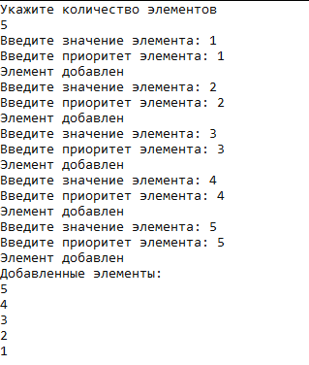

**Рисунок 2 — Результаты работы программы**

**Вывод:** в ходе данной работы я научился реализовывать приоритетную очередь, путём добавления элемента в список в соответствии с приоритетом объекта